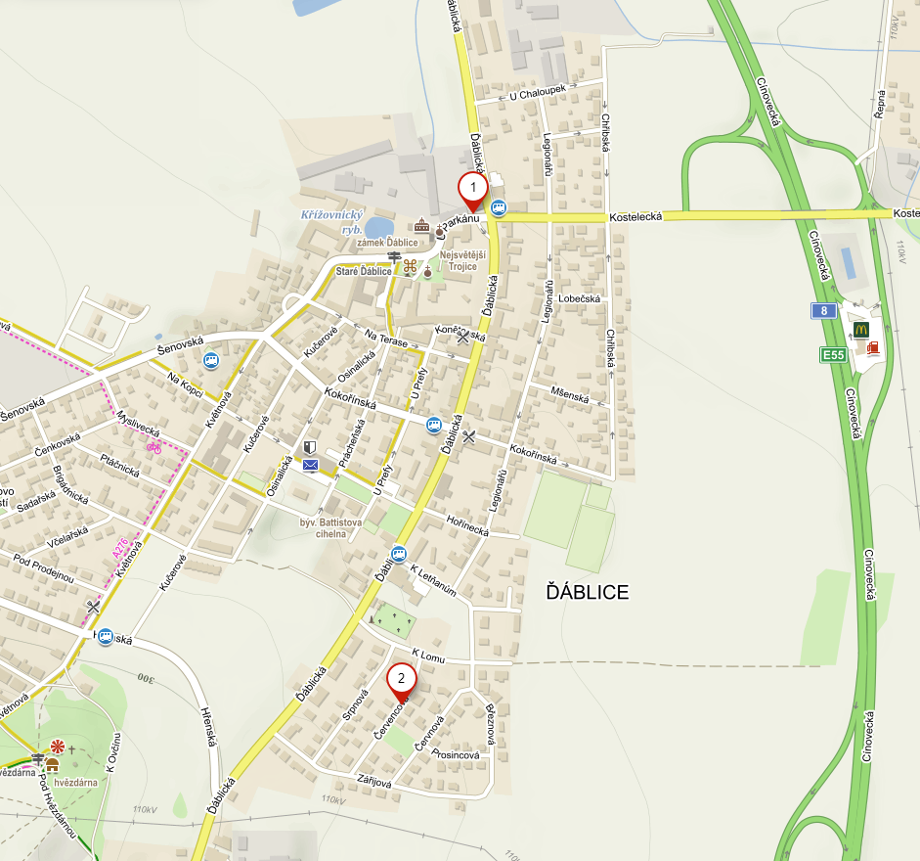
Obrázek 1: Oprava propadlého kanálu ulice U Parkánu a oprava propadlé vozovky ulice Červencová

